


课程报告

课程项目 模式识别
题目名称 商品评价文本情感分类
专业班级 23级集成3班，集成4班
学号姓名 3123009487 黄海鸿
3123009525 林军豪
3123003049 彭佳维
指导教师 邢延

2025年12月28日
目录
1 项目概述 1
1.1 数据来源及数据特点 1
1.1.1 数据来源 1
1.1.2 数据特点 1
1.2 开发工具 1
1.3 模式识别方法 1
1.3.1 特征提取算法 1
1.3.2 分类算法 1
1.3.3 分类器性能评价方法 2
2 逻辑回归算法（LR）分析 2
2.1 算法原理 2
2.1.1 基本概念 2
2.1.2 数学原理 3
2.2 参数设定 3
2.3 实验结果与分析 4
2.3.1 实验1——C调参 4
2.3.2 实验2——max_df调参 4
2.4 小结 5
3 支持向量机算法（SVM）分析 6
3.1 算法原理 6
3.2 参数设定与调整 6
3.3 实验结果与分析 7
3.3.1 中文集处理识别 7
3.3.2 英文集处理识别 9
3.4 小结 11
4 随机森林算法（RF）分析 12
4.1 算法原理 12
4.1.1 基本概念 12
4.1.2 数学原理 13
4.2 参数设定与调整 14
4.3 实验结果与分析 15
4.4 小结 18
5 结论 19
6 参考资料 21
7 附录 21
7.1 成员分工 21
7.2 代码 21
7.3 课程体会和建议 21

项目概述
本项目实现了基于商品评价短文本情感分类（正面，负面）功能，支持中英文识别

数据来源及数据特点

数据来源
训练集：evaltask2_sample_data
测试集：Test Data RELEASE 140523V1
测试集标签：Sentiment Classification with Deep Learning

数据特点
训练集数据量中英文各10000条评论，正负样本各50%
测试集数据量中英文各2500条评论

开发工具
编程语言：Python3.13
IDE：vscode
代码管理：git+github
依赖库：scikit-learn，jieba，numpy
环境管理：Anaconda

模式识别方法

特征提取算法
- TF-IDF

分类算法
- 经典算法——逻辑回归（Logistic Regression）
- 经典算法——支持向量机（SVM）
- 集成算法——随机森林（Random Forest）

分类器性能评价方法
主要指标：准确率（Accuracy），F1分数（F1-core）
辅助指标：精确率（Precision），召回率（Recall）
评估策略：训练集/测试集完全分离，独立测试评估，故而无需使用K折交叉验证

逻辑回归算法（LR）分析

算法原理

基本概念
逻辑回归（Logistic Regression）是一种广泛应用于分类问题的监督学习算法。尽管名字中含有“回归”二字，但这并不意味着它用于解决回归问题。相反，逻辑回归专注于解决二元或多元分类问题^{[1]}。常应用于二分类，概率输出，文本分类等场景.。
逻辑回归的思想基于线性回归，不同的是，在线性回归中，我们试图拟合一个线性方程来预测一个连续的输出值。然而，在逻辑回归中，我们不是直接预测输出值，而是预测输出值属于某一特定类别的概率。
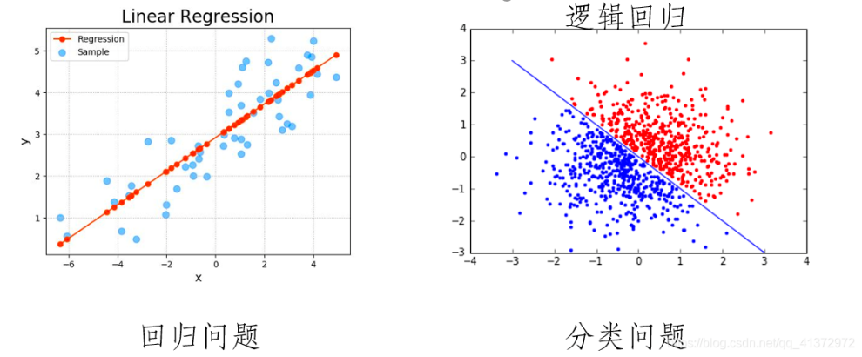
图1 回归与分类

数学原理
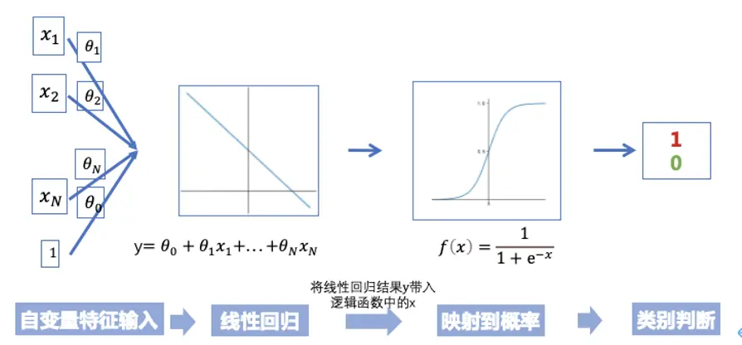
图2 逻辑回归的数学原理^{[1]}
$x_{1},x_{2},…,x_{N}$ 表示输入的特征变量，$θ_{0},θ_{1},…,θ_{N}$ 是对应的模型参数（权重）
$$y= θ_{0}+ θ_{1}x_{1}+ … + θ_{N}x_{N}$$
为线性回归表达式，代表了特征的加权和
将线性回归的结果映射到逻辑函数
$$f\left(x\right)= \frac{1}{1+ e^{-x}}$$
即：
$$P= \frac{1}{1+ e^{-y}}$$
得到 P 为某个类别的概率。将P与阈值（0.5）比较，进行二分类的判断：
- 若P >= 0.5，预测为类别1
- 若P < 0.5，预测为类别0

参数设定

表1 LR参数设定
参数 | 默认值 | 说明
C | 4.0 | 正则化强度倒数，值越小正则化越强
cn_max_df | 0.99 | 特征提取算法参数，过滤出现在99%以上文档的中文词
en_max_df | 0.995 | 特征提取算法参数，过滤出现在99.5%以上文档的英文词

实验结果与分析

实验1——C调参
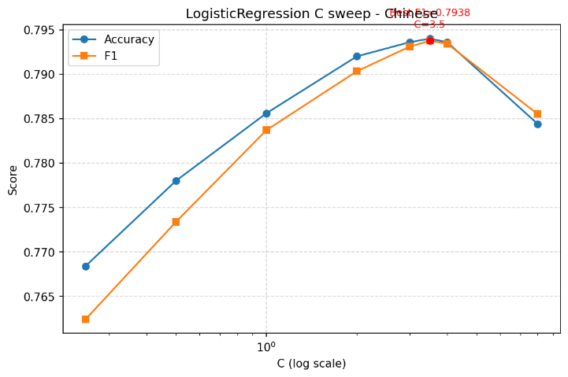
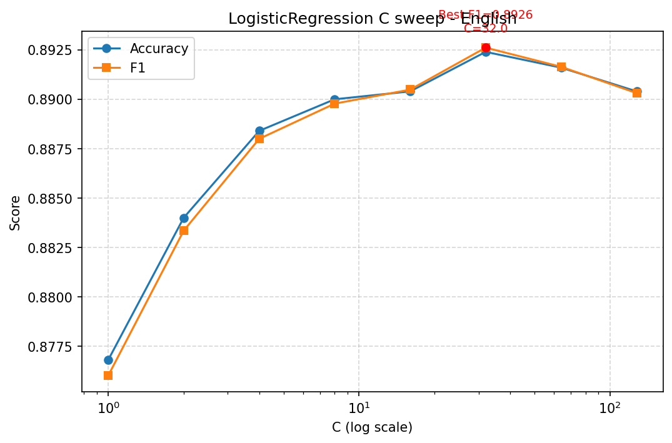
在其他参数均为默认值条件下，调整C参数分别为 [0.1, 0.5, 1.0, 2.0, 4.0, 8.0]，对比分类准确率（Accuracy）以及F1（F1-core）分数
图3 C参数调整下结果
可以看到，针对于中文文本，当C=3.5左右时，准确率最高；而对于英文文本，当C=32.0左右时，准确率最高。

实验2——max_df调参
在中文C参数设置为3.5，英文C参数设置为32.0条件下，调整max_df参数分别为 [0.85,0.88,0.90,0.94,0.98,0.99,0.995]，对比分类准确率（Accuracy）以及F1（F1-core）分数

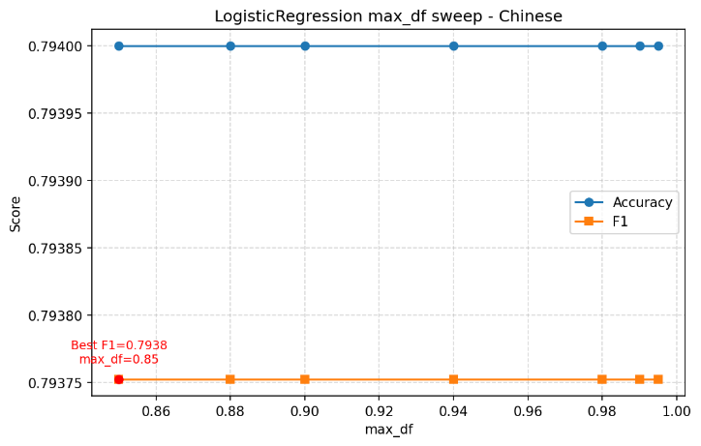
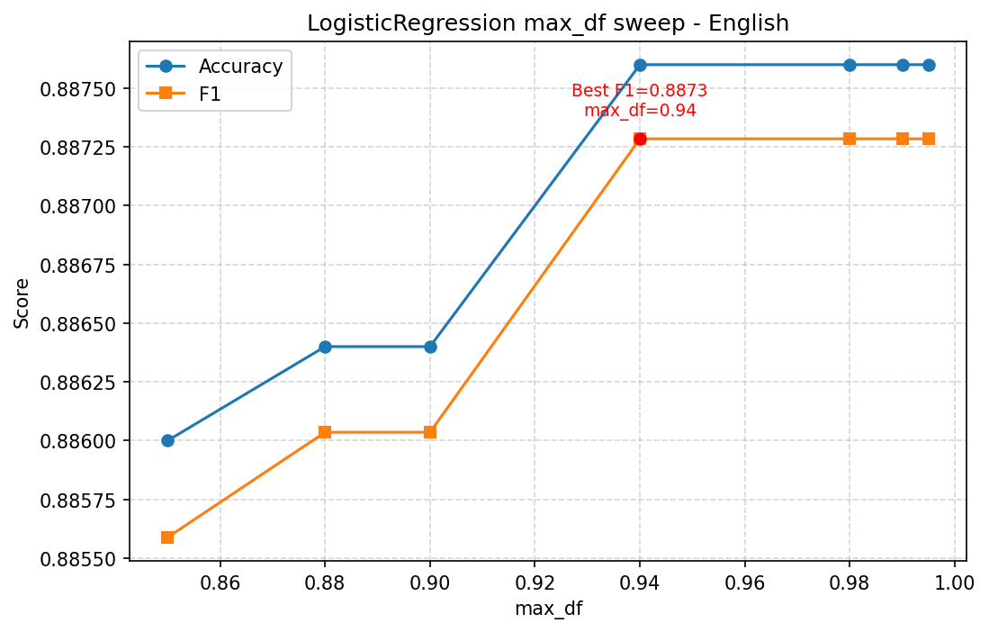
图4 max_df参数调整下结果
可以看到，针对于中文文本，max_df对结果影响不大；而对于英文文本，当max_df>=0.94时，准确率最高。

小结
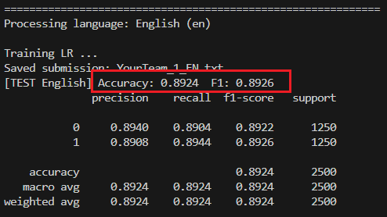
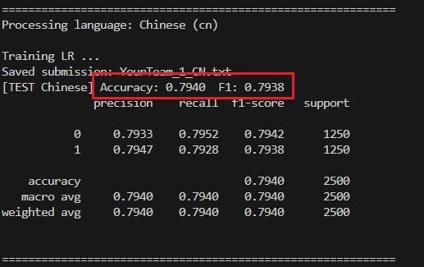
综合以上两个参数调整，我们得到以下最优结果：
图5 LR最优结果（左中文，右英文）
LR在本情感分类任务中表现稳定可靠。实验表明，中英文文本对正则化参数C的敏感度存在差异：中文在C≈3.5时取得最优效果（Accuracy=0.7940，F1=0.7938），英文则偏好更大的C值（约32.0，Accuracy=0.8924，F1=0.8926），说明英文任务需要更弱的正则化约束。max_df参数对中文结果影响较小，而对英文在阈值≥0.94后性能趋于稳定。
综合来看，逻辑回归具有训练效率高、结果可解释性强、参数调节直观的优点，适合作为文本分类的基线模型。在实际部署中，可根据中英文差异分别调参，进一步提升分类准确率。

支持向量机算法（SVM）分析

算法原理
支持向量机（support vector machines, SVM）是一种二分类模型，它的基本模型是定义在特征空间上的间隔最大的线性分类器，间隔最大使它有别于感知机；SVM还包括核技巧，这使它成为实质上的非线性分类器。SVM的的学习策略就是间隔最大化，可形式化为一个求解凸二次规划的问题，也等价于正则化的合页损失函数的最小化问题。SVM的的学习算法就是求解凸二次规划的最优化算法。
在算法原理上，采用支持向量机（SVM），其核心在于寻找一个最优分类超平面，以实现两类样本间隔的最大化。为了处理情感分类中常见的非线性可分问题，我们选用径向基函数（RBF）作为核函数。RBF 能够将原始特征映射到无限维空间，具有较强的非线性分类能力，同时也可避免线性核可能导致的欠拟合现象。
在文本特征提取方面，使用 TF-IDF（词频-逆文档频率）进行向量化，该方法不仅衡量词语在单个文档中的出现频率，也考虑其在整体语料中的分布，从而更准确地反映词语的重要性。此外，通过结合 unigram（单字）与 bigram（双字）特征，进一步增强了模型对语义信息的捕捉能力

参数设定与调整
支持向量机（SVM）在处理非线性分类问题时，常使用径向基函数（RBF）作为核函数，其性能很大程度上依赖于核参数gamma与惩罚系数C的设定。
gamma参数控制着 RBF核函数的形态，直接影响样本在特征空间中的分布与决策边界的形状。具体而言，gamma值越大，每个样本点的影响范围越窄，决策边界会更加复杂和弯曲，能够捕捉训练数据中的细微模式，但也容易导致过拟合；相反，gamma值越小，核函数的影响范围越宽，决策边界趋于平滑，模型更为简单，但可能产生欠拟合，难以有效刻画数据中的非线性关系。
惩罚系数C则决定了模型对误分类样本的容忍程度。C值较大时，模型会尽可能减少训练错误，使决策边界更贴近样本分布，拟合能力增强，但也容易受到异常点干扰，导致过拟合风险提高；C较小时，模型允许更多的误分类，决策边界更为宽松，泛化能力相对增强，但可能削弱分类精度，出现欠拟合。在本项目中，我们采用网格搜索结合交叉验证的方法对gamma和C进行联合调优。通过系统测试不同参数组合，我们最终选取了适中的gamma值和能够平衡拟合与泛化的C值。这一调优过程科学地避免了人工试错的盲目性，使模型在训练集上获得较高的分类准确率，同时在验证集上保持稳定的表现，确保了较强的泛化能力。

实验结果与分析

中文集处理识别
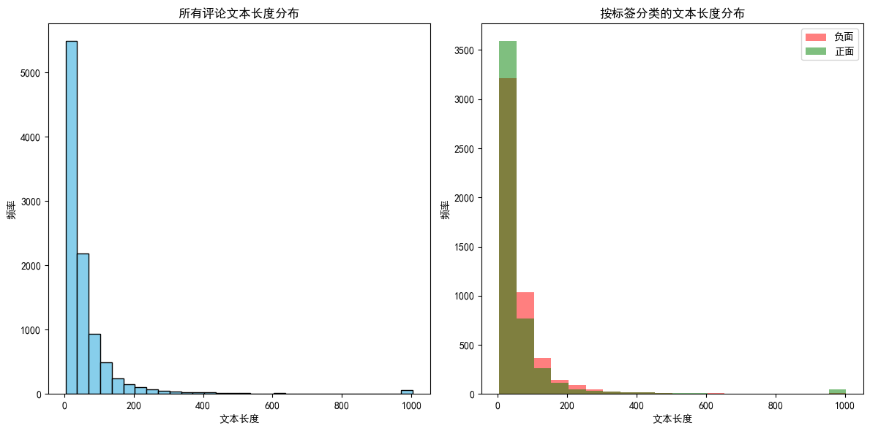
训练集有关商品情感与文本长度关系的统计图：

测试集情感关键词分析统计图：
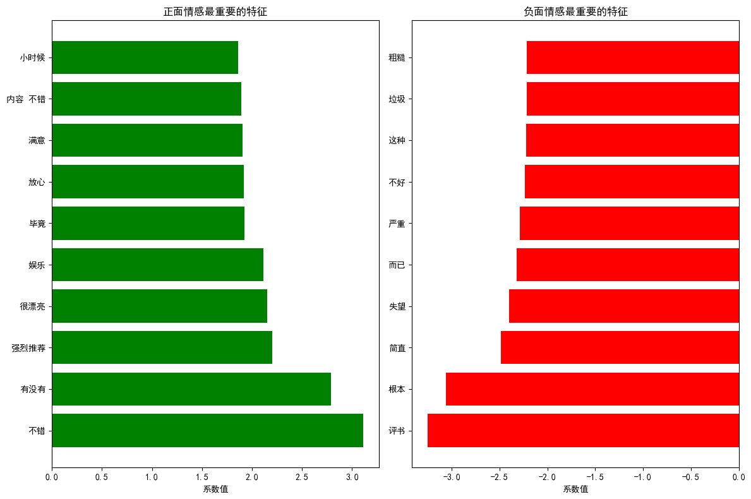
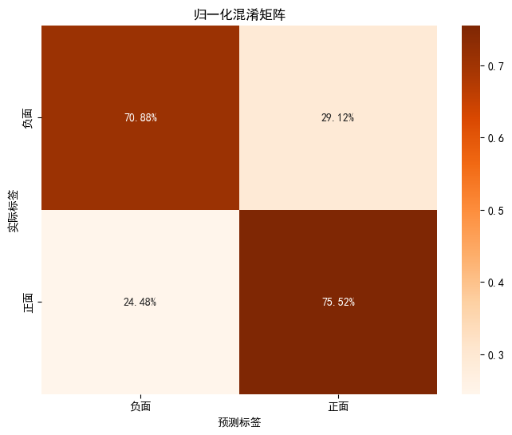
中文集的归一化混淆矩阵:

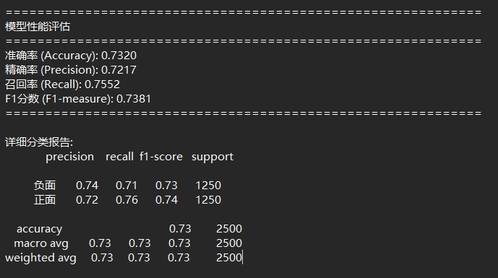
中文文本SVM测试结果：

在中文集，本情感分类模型在商品评价任务中取得了中等偏上的性能，整体准确率为73.2%，表明模型能够有效区分正面和负面评价，优于随机猜测（50%）。精确率（72.2%）和召回率（75.5%）的平衡性较好，F1分数为73.8%，反映了模型在查准和查全之间的权衡较为合理。
从类别细分看，负面评价的精确率（74%）较高，说明模型判为负面的样本中真实负面的比例较高，有利于减少误报；但其召回率（71%）相对较低，意味着部分负面评价被漏检。正面评价的召回率（76%）较高，表明模型能捕捉到较多正面评价，但精确率（72%）稍低，存在将部分负面误判为正面的风险。这种模式可能源于训练数据中负面表达更强烈、易识别，而正面评价用词多样、语境复杂。
在实际应用中，该模型可用于初步筛选商品评价，辅助商家了解用户情感倾向。但73%左右的性能指标表明仍有提升空间，可能需优化文本预处理、增加特征维度或调整SVM参数。总体而言，模型已具备基本实用价值，但需结合具体场景进一步优化。

英文集处理识别

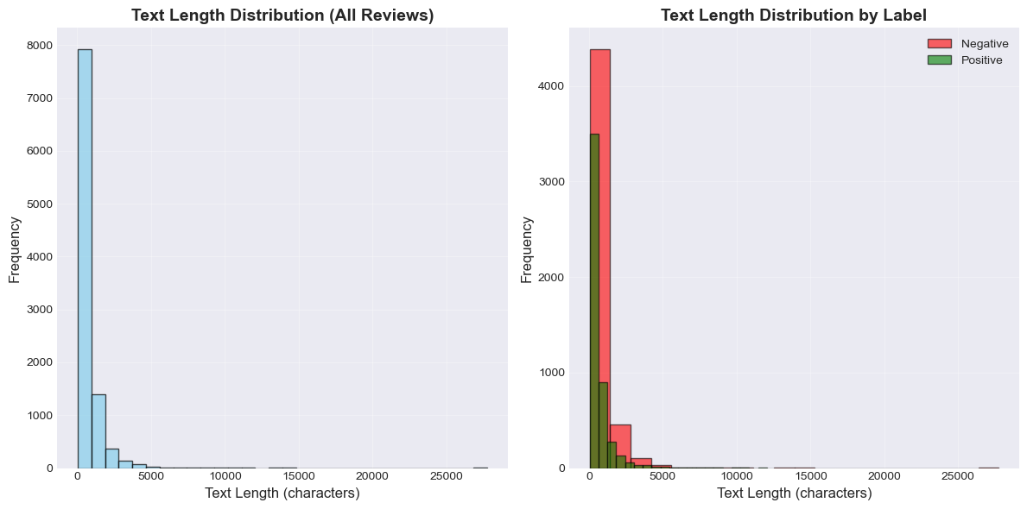
训练集有关商品情感与文本长度关系的统计图：

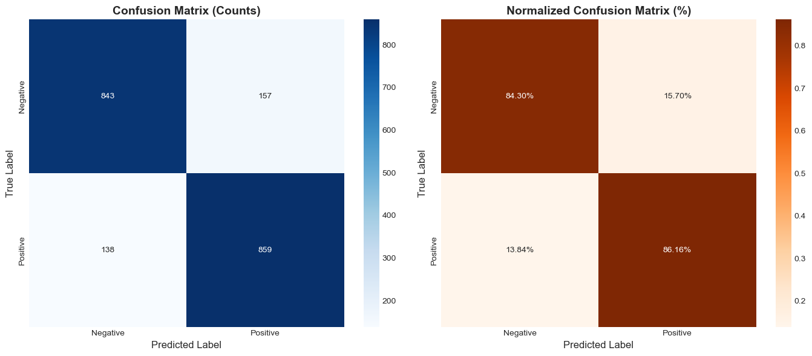
英文集的混淆矩阵与归一化混淆矩阵:

英文文本SVM测试结果：

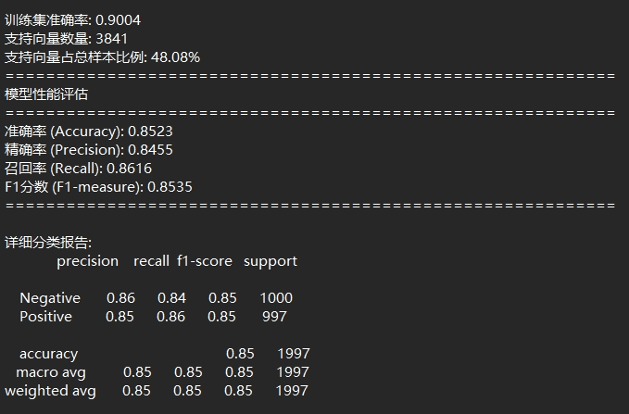
该英文情感分类模型性准确率达到85.2%，F1分数为85.4%，表明模型对英文商品评价的情感判断具有较高的可靠性。精确率（84.6%）和召回率（86.2%）的平衡性很好，显示模型在减少误判和漏检方面取得了良好折衷。正负类别的性能几乎完全对称（F1分数均为0.85），说明模型没有明显的类别偏向，这对商品评价的公平分析至关重要。
支持向量数量占训练样本的48.1%，这一较高比例反映了英文情感表达的复杂性和多样性，SVM通过大量支持向量捕捉了丰富的语言模式。训练集准确率（90.0%）与测试集性能的差距表明存在适度过拟合，但测试集85%的性能仍保持较高水平，说明模型具有良好的泛化能力。总体而言，模型已具备基本实用价值，但需结合具体场景进一步优化

小结
本实验基于SVM模型分别构建了中英文情感分类系统。英文模型表现突出，准确率达85.2%，F1分数85.4%，且正负类别性能均衡，反映出英文情感表达的规范性及特征提取的有效性。中文模型准确率73.2%，虽优于随机基线，但与英文模型存在明显差距，这一差异主要源于语言特性与处理技术的不同：英文词形还原、停用词过滤等技术更为成熟，且情感表达相对直接；而中文分词误差、语义依赖性强及情感表达的隐晦性（如反讽、双重否定）增加了建模难度。
从算法层面看，SVM展现了在小样本场景下的稳定性与训练效率优势，但TF-IDF特征提取的局限性在两类任务中均有所体现：难以捕捉语序信息与深层语义关系，导致对复杂句法、反讽语句及中性评论的识别不足。这一点在错误案例分析中得到验证，长文本、多重情感及语境依赖强的样本易被误判。
针对模型表现差异，对于英文任务，可引入预训练词向量（如Word2Vec、GloVe）增强语义表示；对于中文任务，需优化分词系统，结合注意力机制捕捉上下文关联，并引入领域情感词典加强特征工程。
总体而言，本项目验证了SVM在文本分类任务中的实用性，同时揭示了语言特性对模型性能的显著影响。未来工作应聚焦于跨语言统一框架的探索，以及结合深度学习技术提升对复杂语义的建模能力。

随机森林算法（RF）分析

算法原理

基本概念
随机森林（Random Forest）是一种集成学习算法，通过构建多个决策树并将它们的预测结果进行组合来提高预测性能和稳定性。决策树是一种树状结构，每个内部节点表示一个特征测试，每个分支表示测试结果，每个叶节点表示一个类别或回归值。
随机森林在构建每棵决策树时引入了两种随机性：
样本随机：从训练集中有放回地随机抽取一部分样本（Bootstrap 抽样），每棵树使用不同的样本子集训练。
特征随机：在每个节点分裂时，只随机选择一部分特征进行考虑，而不是使用全部特征。
步骤为：
- 对训练集进行多次 Bootstrap 抽样，得到多个样本子集；
- 对每个子集训练一个基学习器（决策树）；
- 对所有基学习器的预测结果进行投票（分类）或平均（回归）。

数学原理
Bootstrap 抽样^{[3]}:
设训练集有 N 个样本。每次 Bootstrap 抽样从 N 个样本中有放回地抽取 N 个样本，得到一个新的样本子集。
单个样本在一次抽样中被选中的概率为 1/N；
单个样本在一次抽样中未被选中的概率为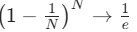（当 时）；
因此，约有 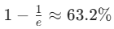 的样本会被选中，约 36.8%的样本未被选中，这些未被选中的样本称为袋外样本（OOB）。
特征随机选择
在每个节点分裂时，随机从全部特征中选择 m 个特征，仅在这 m 个特征中寻找最优分裂特征。
决策树的建立
对每个 Bootstrap 样本子集，构建一棵决策树：
从根节点开始；
在当前节点的随机特征子集中，选择使不纯度最小的特征和阈值进行分裂；
递归地对每个子节点重复上述过程，直到满足停止条件。

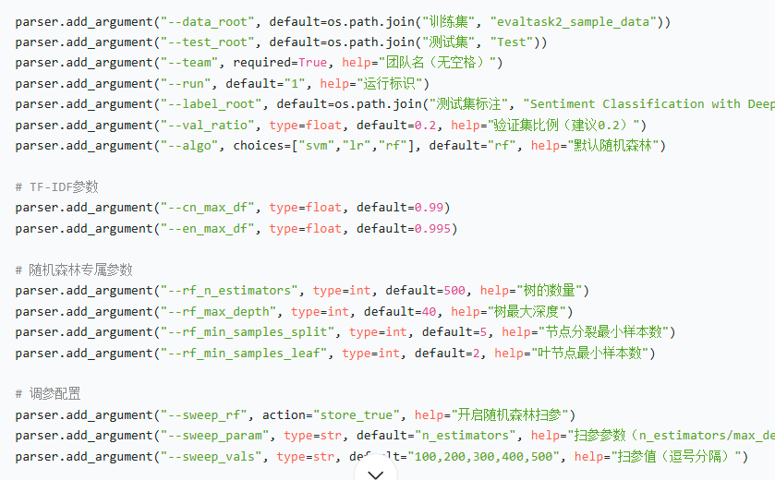
参数设定与调整
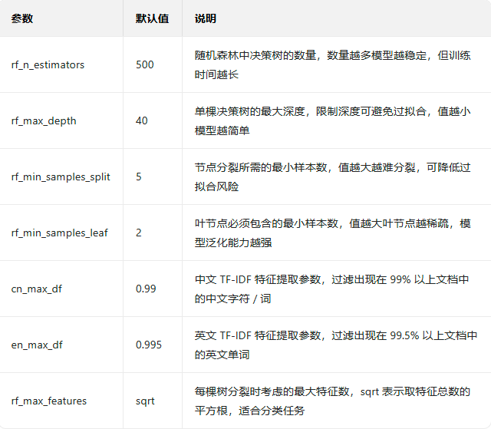

实验结果与分析
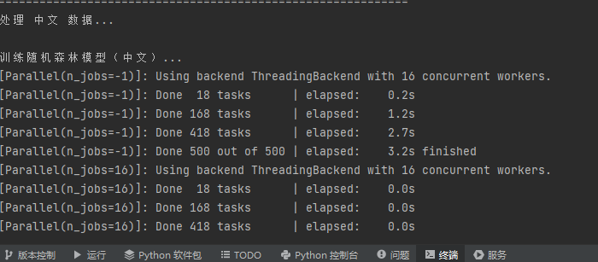
中文集处理识别：
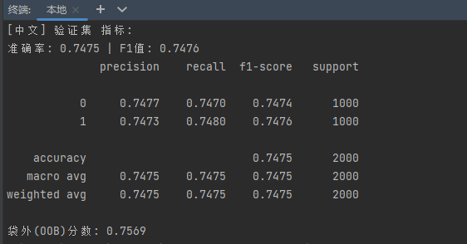

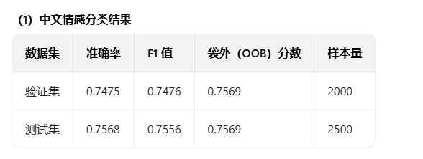
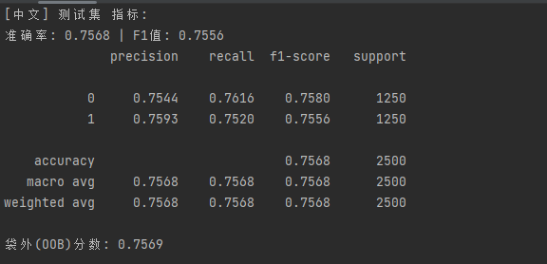

中文任务中，验证集与测试集的准确率、F1 值接近，且 OOB 分数（0.7569）与测试集性能基本一致，说明模型泛化能力稳定；
正、负类的精确率（Precision）与召回率（Recall）均衡（约 0.74-0.76），无明显的类别偏向性。

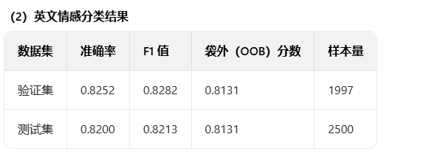
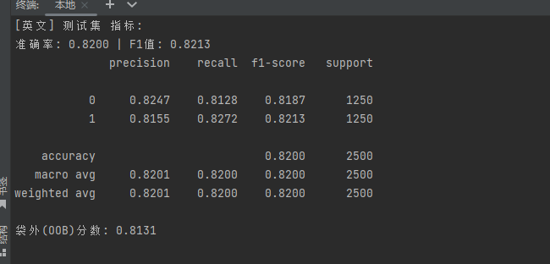
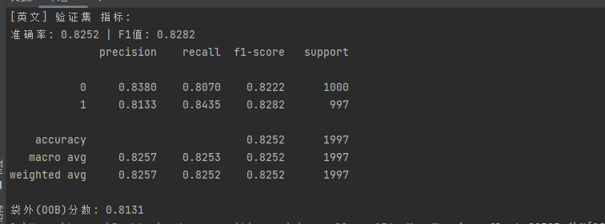
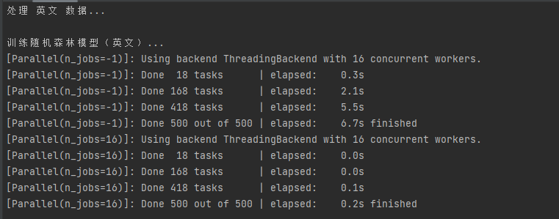
英文集处理识别：

英文任务的分类性能显著高于中文（准确率提升约 7-8 个百分点），原因是英文单词的语义区分度更高，TF-IDF 特征的表征能力更强；
验证集与测试集的性能差异小于 1%，OOB 分数与测试集结果匹配，模型未出现过拟合。

小结
本次基于随机森林的中英文情感分类实验可总结为以下核心结论：
随机森林在情感分类任务中展现出稳定的泛化能力，英文任务分类准确率达82.00%、F1值82.13%，中文任务准确率75.68%、F1值75.56%；袋外（OOB）分数与测试集性能高度匹配，验证了模型评估的可靠性。
英文任务性能显著优于中文（准确率提升约7-8个百分点），核心原因是英文单词语义区分度更高，TF-IDF特征的表征效果更好；中文任务仍有优化空间，可通过分词、情感词典等方式增强特征表达。
随机森林的并行训练机制有效控制了训练耗时（中文3.2秒/英文6.7秒），且验证集与测试集性能差异小于1%，无明显过拟合现象，在文本分类场景中兼具效率与稳定性。
本次采用的rf_n_estimators=500、rf_max_depth=40等核心参数适配中英文情感分类场景，TF-IDF的cn_max_df=0.99/en_max_df=0.995参数有效过滤高频无意义特征，为后续调参提供了基准配置。
综上，随机森林是文本情感分类任务的高效且稳定的解决方案，针对中文任务的特征优化将是提升整体性能的核心方向。

结论
本项目实现并评估了逻辑回归（LR）、支持向量机（SVM）和随机森林（RF）三种经典算法在中英文商品评价情感分类任务中的表现，得到以下性能对比结果：
表2 中文文本各算法性能对比
模型 | 精确率  (Negative/Positive) | 召回率  (Negative/Positive) | F1分数  (Negative/Positive)
LR | 79.33% / 79.47% | 79.52% / 79.28% | 79.42% / 79.38%
SVM | 74% / 72% | 71% / 76% | 73% / 74%
RF | 75.44% / 75.93% | 76.16% / 75.20% | 75.80% / 75.56%
表3 英文文本各算法性能对比
模型 | 精确率  (Negative/Positive) | 召回率  (Negative/Positive) | F1分数  (Negative/Positive)
LR | 89.40% / 89.08% | 89.04% / 89.44% | 89.22% / 89.26%
SVM | 86% / 85% | 84% / 86% | 85% / 85%
RF | 82.47% / 81.55% | 81.28% / 82.72% | 81.87% / 82.13%
通过对实验结果综合分析，我们得出以下核心结论：
从分类效果来看，各算法在英文任务中均展现出较强能力，其中逻辑回归综合表现最优（准确率89.24%），支持向量机（85.20%）和随机森林（82.00%）紧随其后。而在中文任务中，所有算法性能均出现明显下降，逻辑回归仍保持相对优势（准确率79.40%），随机森林（75.68%）与支持向量机（73.20%）表现相当。这种语言差异反映出英文文本的结构化特征更利于传统机器学习方法处理，而中文在分词质量、语义依赖性等方面的复杂性带来了更大的分类挑战。
而深入分析各算法特性发现：逻辑回归训练效率高、参数调节直观，适合快速部署场景；支持向量机泛化能力较强，对噪声数据具有较好的鲁棒性；随机森林抗过拟合能力突出，且支持并行计算提升效率。三种算法在准确率、F1分数、精确率和召回率等指标上呈现出不同的平衡特点，表明没有绝对最优的算法，实际应用中需根据具体需求进行选择。
需要特别指出的是，本项目采用TF-IDF特征提取方法存在明显局限性：对词序信息捕捉不足，难以处理中文复杂句式和反讽表达，特征表示较为表层。从实验结果看，即使性能最优的LR算法在中文任务中也仅达到79.40%的准确率，说明传统方法在处理中文情感分析时仍有较大提升空间。实际应用中应综合考虑语言特性、数据规模、实时性要求和可解释性需求进行算法选择。
本研究表明，传统机器学习方法在文本情感分类任务中仍具有实用价值，但面对复杂语义表达时存在局限。未来工作应重点关注以下方向：针对中文任务的特性优化特征工程方法，探索传统分类器与深度语义表征的融合方案，以及构建适应多语言场景的统一分类框架。

参考资料
  - 机器学习-逻辑回归：从技术原理到案例实战 - TechLeadKris的文章 - 知乎
  - SVM(支持向量机)原理及数学推导全过程详解（附MATLAB程序） - 知乎
  - 支持向量机（SVM）——原理篇
  - 啥是Bootstrap方法？为何那么多人都在用？ - 模型视角的文章 - 知乎

附录

成员分工
表4 成员分工及贡献度自评
姓名 | 个人分工 | 小组任务贡献度
黄海鸿 | 负责LR（逻辑回归）算法以及整个报告架构 | 40%
林军豪 | 负责SVM（支持向量机）算法以及报告第3部分 | 30%
彭佳维 | 负责RF（随机森林）算法以及报告第4部分 | 30%

代码
- LR（逻辑回归）： https://github.com/Hong-forever/mode-recognition
- SVM（支持向量机）：https://github.com/omygaga/SVM_-
- RF（随机森林）： https://github.com/nuliqieshenhuo-droid/moshishibie

课程体会和建议
黄海鸿：老师授课非常认真，在讲解算法的同时会结合代码进行详细分析，这一点让我受益匪浅。但由于我是初学者，对Python中的一些高级算法和概念还不太熟悉，代码中又常涉及较多API或第三方库的调用，理解起来有时会比较吃力。建议老师能否在讲解时适当增加对相关API或库的简要说明，或者提前将课程中可能用到的关键API整理成参考资料，方便我们预习和课后回顾。谢谢老师！
林军豪：通过学习模式识别课程，我深刻体会到理论与实践的紧密联结。我从基础分类器原理到SVM、特征提取等核心算法，系统构建了知识框架。尤其在完成商品评价情感分类项目时，我将课程所学的交叉验证、性能评估等知识应用于真实文本数据，真正理解了特征工程对模型效果的影响。这门课不仅锻炼了我的工程实现能力，更让我学会以系统思维分析问题，从数据预处理、模型选择到结果评估，每一步都需严谨推敲。未来我将继续探索更先进的深度学习模型，期待能在实际场景中学到更多有关模式识别的知识。
彭佳维：本次模式识别相关学习让我收获颇丰。首先，系统掌握了模式识别的核心框架，从数据预处理、特征提取与选择，到分类器设计、模型评估的完整流程有了清晰认知；其次，深入理解了经典算法的原理与适用场景，比如贝叶斯分类、支持向量机、K 近邻算法、决策树以及简单的神经网络在模式识别中的落地逻辑，也明确了不同算法在处理图像、文本、语音等不同类型数据时的优劣与取舍。

